目录

1、 需求分析 1

1.1系统功能需求 1

1.2系统性能需求 1

2、 总体设计 1

2.1设计思路 1

2.2后台数据 1

2.3运行环境 1

3、 具体实现 1

3.1配置文件需要添加每个模块的Activity活动 2

3.2各模块的实现 2

3.2.1加密用户密码 2

3.2.2用户数据表创建，继承SQLiteOpenHelper 3

3.2.3用户类模块 3

3.2.4用户数据操作模板 4

3.2.5启动界面模块 5

3.2.6用户注册模块 7

3.2.7用户修改密码模块 12

3.2.8用户登录模块 16

3.2.9用户界面模块 18

3.2.10用户头像选择模块 20

3.2.11好友列表模块 23

3.2.12浏览器模块 25

3.2.13个人中心模块 27

4、 详细设计 28

4.1总体流程图 28

4.2数据库实现 29

4.3用户操作类图 30

4.4测试案例 32

1. 需求分析

1.1系统功能需求

登陆系统功能需求：检查登录信息是否正确，能够判断用户不存在，和未输入用户名和密码等，能够为输入者提供错误信息。如果登陆信息正确，将进入个人中心界面，包括好友聊天列表、动态等。

注册系统功能需求：用户是否已经存在，前后两次的密码是否输入一致，是否存在未输入，如果信息都无误将实现注册，将用户的信息存在文件中，同时将新注册的用户名传进登录界面的用户名框中。

修改密码系统功能需求：当用户想要修改自己的密码时，进入修改界面，先输入以前的密码验证，如果验证通过，则进行修改密码并保存，否则出现提示信息。

修改头像需求：只要用户登录成功，那么就可以根据自己的喜好选择自己满意的头像，并将当前的头像替换

好友聊天：当点击好友列表界面的某个好友，实现一对一聊天

界面：应该具有易用、美观、简洁的界面

1.2系统性能需求

数据库：能够完整的读取存储用户信息

代码可读性好：代码尽可能简洁、易懂、有一定的注释

安装操作简便：不需要安装其他软件就可以直接使用，并且每个人都能够方便上手。

1. 总体设计

2.1设计思路

仿QQ登陆系统，通过用户注册和已存在数据库中的用户根据自己的用户名和密码进行登录，登陆成功后，可以进行修改自己的头像，查看自己的好友列表等:

1. 当新用户注册时，首先判断是否已经存在该用户了，如果是则提示错误信息，相应的两次密码输入也必须一致，如果任何一项为空，都不能实现成功注册，注册成功时，是将用户的密码进行MD5加密的，再放进数据库中，以防有人看到数据表，记住用户密码，如果注册成功，就将当前注册的用户名传进登录用户名框中。
2. 当用户不记得自己的密码时，可以进入忘记密码界面，期间需要验证该用户是否存在，密码是否规范等，如何成功，则实现信息修改。
3. 用户登录时，用户名必须和密码对应，任何不合法的操作，都会提示报错信息，同时密码和用户正确的同时必须同意协议，否则无法实现登录。

所以就可以得到独立的模块，分别为注册模块、登录模块、修改密码模块、头像处理模块等。

2.2后台数据

设计数据库：基于Android Studio自带的Sqlite实现，建立user表，含有id, name, password等属性，来记录用户的信息

2.3运行环境

Android Studio, 客户端使用AS自带的模拟器或者真机

1. 具体实现

3.1配置文件需要添加每个模块的Activity活动

<activity android:name=".FriendActivity"></activity>

<activity android:name=".HeadActivity"></activity>

<activity android:name=".ChangeHeadActivity"></activity>

<activity android:name=".RegisterActivity"></activity>

<activity android:name=".StarActivity"></activity>

<activity android:name=".LostFindActivity"></activity>

<activity android:name=".MineActivity"></activity>

<activity android:name=".MainActivity"></activity>

3.2各模块的实现

3.2.1加密用户密码

**public class** Md5Utils {  
 **static** String md5(String text) {  
 MessageDigest digest = **null**;  
 **try** {  
 digest = MessageDigest.*getInstance*(**"md5"**);  
 *// 数组 byte[] result -> digest.digest( ); 文本 text.getBytes();* **byte**[] result = digest.digest(text.getBytes());  
 *//创建StringBuilder对象 然后建议StringBuffer，安全性高  
 //StringBuilder sb = new StringBuilder();* StringBuffer sb = **new** StringBuffer();  
 *// result数组，digest.digest ( ); -> text.getBytes();  
 // for 循环数组byte[] result;* **for** (**byte** b : result){  
 *// 0xff 为16进制* **int** number = b & 0xff;  
 *// number值 转换 字符串 Integer.toHexString( );* String hex = Integer.*toHexString*(number);  
 **if** (hex.length() == 1){  
 sb.append(**"0"**+hex);  
 }**else** {  
 sb.append(hex);  
 }  
 }  
 **return** sb.toString();  
 } **catch** (NoSuchAlgorithmException e) {  
 e.printStackTrace();  
 *//发送异常return空字符串* **return ""**;  
 }  
 }  
}

3.2.2用户数据表创建，继承SQLiteOpenHelper

**public class** DatabaseHelp **extends** SQLiteOpenHelper {  
 **static** String *name*=**"user.db"**;//数据表名  
 **static int** *dbVersion*=1;//版本  
 **public** DatabaseHelp(Context context) {  
 **super**(context, *name*, **null**, *dbVersion*);  
 }  
 @Override  
 **public void** onCreate(SQLiteDatabase db) {*//建表* String sql=**"create table user(id integer primary key autoincrement,username varchar(20),password varchar(20),likes varchar(50))"**;  
 db.execSQL(sql);  
 }  
 @Override  
 **public void** onUpgrade(SQLiteDatabase db, **int** oldVersion, **int** newVersion) {  
 }  
}

3.2.3用户类模块

**public class** User **implements** Serializable {

*//基本的一些属性*  
 **private int id**;  
 **private** String **username**;  
 **private** String **password**;  
 **private** String **likes**;  
 **public** User() {  
 **super**();  
 *//* ***TODO Auto-generated constructor stub*** }  
 **public** User(String username, String password, String likes) {  
 **super**();  
 **this**.**username** = username;  
 **this**.**password** = password;  
 **this**.**likes** = likes;  
 }  
 **public int** getId() {  
 **return id**;  
 }  
 **public void** setId(**int** id) {  
 **this**.**id** = id;  
 }  
 **public** String getUsername() {  
 **return username**;  
 }  
 **public void** setUsername(String username) {  
 **this**.**username** = username;  
 }  
 **public** String getPassword() {  
 **return password**;  
 }  
 **public void** setPassword(String password) {  
 **this**.**password** = password;  
 }  
 **public** String getLikes() {  
 **return likes**;  
 }  
 **public void** setLikes(String sex) {  
 **this**.**likes** = **likes**;  
 }  
 @Override  
 **public** String toString() {  
 **return "User [id="** + **id** + **", username="** + **username** + **", password="** + **password** + **", likes="** + **likes** + **"]"**;  
 }  
}

3.2.4用户数据操作模板

**public class** UserServer {  
 **private** DatabaseHelp **dbHelper**;  
 **public** UserServer(Context context){  
 **dbHelper**=**new** DatabaseHelp(context);  
 }  
 *//是否存在该用户* **public boolean** isUser(String username){  
 SQLiteDatabase sdb=**dbHelper**.getReadableDatabase();  
 String sql=**"select * from user where username=?"**;  
 Cursor cursor=sdb.rawQuery(sql, **new** String[]{username});  
 **if**(cursor.moveToFirst()==**true**){  
 cursor.close();  
 **return true**;  
 }  
 **return false**;  
 }  
 *//用户是否可以登录将* **public boolean** login(String username,String password){  
 SQLiteDatabase sdb=**dbHelper**.getReadableDatabase();

*//对用户的输入进行加密，因为数据库中存放的是已经加密后的密码*  
 String md5Psw = Md5Utils.*md5*(password);  
 String sql=**"select * from user where username=? and password=?"**;  
 Cursor cursor=sdb.rawQuery(sql, **new** String[]{username,md5Psw});  
 **if**(cursor.moveToFirst()==**true**){*//游标有所指*  
 cursor.close();  
 **return true**;  
 }  
 **return false**;  
 }  
 *//注册新用户* **public boolean** register(User user){  
 SQLiteDatabase sdb=**dbHelper**.getReadableDatabase();  
 String sql=**"insert into user(username,password,likes) values(?,?,?)"**;  
 Object obj[]={user.getUsername(),user.getPassword(),user.getLikes()};  
 sdb.execSQL(sql, obj);  
 **return true**;  
 }  
 *//修改* **public boolean** updata(String username, String password){  
 SQLiteDatabase sdb=**dbHelper**.getReadableDatabase();  
 String sql1 = **"update user set password=? where username=?"**;  
 Object obj[] = {password,username};  
 sdb.execSQL(sql1,obj);  
 **return true**;  
 }  
}

3.2.5启动界面模块

包括登录、新用户注册、修改密码等控件

**public class** MainActivity **extends** AppCompatActivity **implements** View.OnClickListener {  
 **private** Boolean **isOk**;  
 @Override  
 **protected void** onCreate(Bundle savedInstanceState) {  
 **super**.onCreate(savedInstanceState);  
 setContentView(R.layout.***activity_main***);  
 **isOk** = **false**;  
 **deal** = (TextView)**this**.findViewById(R.id.***deal***);  
 **deal**.setOnClickListener(**this**);  
 init();  
 }  
  
 **private void** init() {  
 *//找控件*

*//设置点击事件* **btnLogin**.setOnClickListener(**new** View.OnClickListener() {  
 @Override  
 **public void** onClick(View v) {  
 *//并实现登陆功能  
 //Intent intent=new Intent(MainActivity.this,LoginActivity.class);  
 //开始登录，获取用户名和密码 getText().toString().trim();* **userName** = **etUserName**.getText().toString().trim();  
 **pwd** = **etPwd**.getText().toString().trim();  
 UserServer uService=**new** UserServer(MainActivity.**this**);  
 *// TextUtils.isEmpty* **if** (TextUtils.*isEmpty*(**userName**)) {  
 Toast.*makeText*(MainActivity.**this**, **"请输入用户名"**, Toast.***LENGTH_SHORT***).show();  
 } **else if** (TextUtils.*isEmpty*(**pwd**)) {  
 Toast.*makeText*(MainActivity.**this**, **"请输入密码"**, Toast.***LENGTH_SHORT***).show();  
 } **else if**(uService.isUser(**userName**)!=**true**) {  
 Toast.*makeText*(MainActivity.**this**, **"不存在该用户"**, Toast.***LENGTH_SHORT***).show();  
 } **else if**(**isOk**!=**true**) {  
 Toast.*makeText*(MainActivity.**this**, **"请先同意登录协议"**, Toast.***LENGTH_SHORT***).show();  
 } **else** {  
 Log.*i*(**"TAG"**,**userName**+**"_"**+**pwd**);  
 **boolean** flag=uService.login(**userName**, **pwd**);  
 **if**(flag){  
 Log.*i*(**"TAG"**,**"username+pwd"**);  
 Toast.*makeText*(MainActivity.**this**, **"登录成功"**, Toast.***LENGTH_LONG***).show();  
 *//销毁登录界面* MainActivity.**this**.finish();  
 *//跳转到主界面，登录成功的状态传递到 MainActivity 中* startActivity(**new** Intent(MainActivity.**this**, ChangeHeadActivity.**class**));  
 }**else**{  
 Log.*i*(**"TAG"**,**"username"**);  
 Toast.*makeText*(MainActivity.**this**, **"登陆失败"**, Toast.***LENGTH_LONG***).show();  
 }  
 }  
 }  
 });  
  
 **tvNew**.setOnClickListener(**new** View.OnClickListener(){  
  
 @Override  
 **public void** onClick(View v) {  
 *//为了跳转到注册界面，并实现注册功能* Intent intent=**new** Intent(MainActivity.**this**,RegisterActivity.**class**);  
 startActivityForResult(intent, 1);  
 }  
 });  
  
 **tvQues**.setOnClickListener(**new** View.OnClickListener() {  
 @Override  
 **public void** onClick(View v) {  
 *//为了跳转到更改密码界面，并实现更新密码功能  
 //startActivity(new Intent(MainActivity.this,LostFindActivity.class));* Intent intent=**new** Intent(MainActivity.**this**,LostFindActivity.**class**);  
 startActivityForResult(intent, 1);  
 }  
 });  
  
 }  
  
 */**  
 * 注册成功的数据返回至此  
 \** ***@param requestCode*** *请求码  
 \** ***@param resultCode*** *结果码  
 \** ***@param data*** *数据  
 */* @Override  
 *//显示数据， onActivityResult  
 //startActivityForResult(intent, 1); 从注册界面中获取数据  
 //int requestCode , int resultCode , Intent data  
 // RegisterActivity -> startActivityForResult -> onActivityResult();* **protected void** onActivityResult(**int** requestCode, **int** resultCode, Intent data) {  
 *//super.onActivityResult(requestCode, resultCode, data);* **super**.onActivityResult(requestCode, resultCode, data);  
 **if**(data!=**null**){  
 *//是获取注册界面回传过来的用户名  
 // getExtra().getString("***");* String userName=data.getStringExtra(**"userName"**);  
 **if**(!TextUtils.*isEmpty*(userName)){  
 *//设置用户名到 et_user_name 控件* **etUserName**.setText(userName);  
 *//et_user_name控件的setSelection()方法来设置光标位置* **etUserName**.setSelection(userName.length());  
 }  
 }  
 }  
  
 @Override  
 **public void** onClick(View v) {  
 *//创建一个builder对象* AlertDialog.Builder builder=**new** AlertDialog.Builder(**this**);  
 *//设置builder对象的属性* builder.setTitle(**"协议"**);  
 builder.setIcon(R.mipmap.***ic_launcher_round***);  
 builder.setMessage(**"请问你同意此协议吗？"**);  
 builder.setCancelable(**false**);  
  
 *//设置两个按钮对应的事件* builder.setPositiveButton(**"同意"**, **new** DialogInterface.OnClickListener(){  
 @Override  
 **public void** onClick(DialogInterface dialog, **int** which) {  
 **isOk** = **true**;  
 }  
 });  
 builder.setNegativeButton(**"不同意"**,**null**);  
 *//创建AlertDialog对象* AlertDialog alertDialog=builder.create();  
 *//显示对话框* alertDialog.show();  
 }  
}

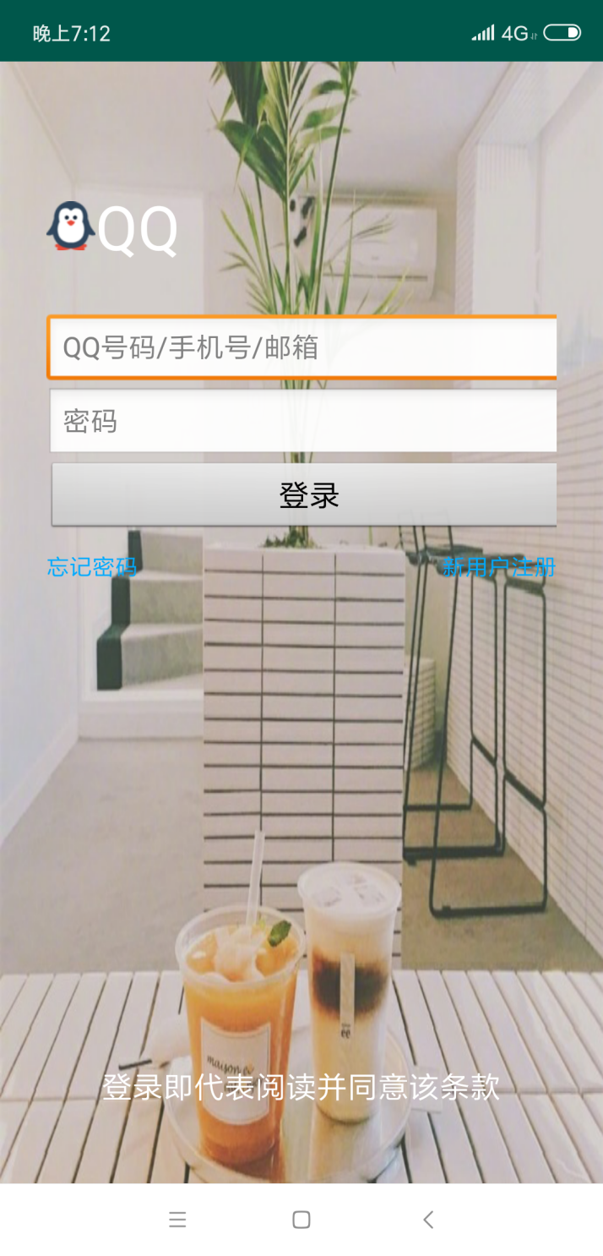

3.2.6用户注册模块

当点击注册按钮时

**public class** RegisterActivity **extends** AppCompatActivity {  
 @Override  
 **protected void** onCreate(Bundle savedInstanceState) {  
 **super**.onCreate(savedInstanceState);  
 *//设置页面布局 ,注册界面* setContentView(R.layout.***register_layout***);  
 *//设置此界面为竖屏* setRequestedOrientation(ActivityInfo.***SCREEN_ORIENTATION_PORTRAIT***);  
 init();  
 }  
  
 **private void** init() {  
 *//从register_layout.xml 页面中获取对应的UI控件*

*//点击注册按钮* **btn_register**.setOnClickListener(**new** View.OnClickListener() {  
  
 @Override  
 **public void** onClick(View v) {  
 *//1.获取输入在相应控件中的字符串*

*//2.判断输入的信息是否都合理，若不则提示错误信息*  
 **if**(TextUtils.*isEmpty*(**userName**)){  
 Toast.*makeText*(RegisterActivity.**this**, **"请输入用户名"**, Toast.***LENGTH_SHORT***).show();  
 }**else if**(TextUtils.*isEmpty*(**psw**)){  
 Toast.*makeText*(RegisterActivity.**this**, **"请输入密码"**, Toast.***LENGTH_SHORT***).show();  
 }**else if**(TextUtils.*isEmpty*(**pswAgain**)) {  
 Toast.*makeText*(RegisterActivity.**this**, **"请再次输入密码"**, Toast.***LENGTH_SHORT***).show();  
 }**else if**(TextUtils.*isEmpty*(**likes**)) {  
 Toast.*makeText*(RegisterActivity.**this**, **"请再次输入密保答案"**, Toast.***LENGTH_SHORT***).show();  
 } **else if**(!**psw**.equals(**pswAgain**)){  
 Toast.*makeText*(RegisterActivity.**this**, **"输入两次的密码不一样"**, Toast.***LENGTH_SHORT***).show();  
}**else**{  
 Log.*i*(**"TAG"**,**userName**+**"_"**+**psw**+**"_"**+**likes**+**"_"**);  
 UserServer uService=**new** UserServer(RegisterActivity.**this**);  
 **if**(uService.isUser(**userName**)== **true**){//判断是否已经存在该用户了  
 Toast.*makeText*(RegisterActivity.**this**, **"已存在该用户"**, Toast.***LENGTH_LONG***).show();  
 }**else**{  
 String md5Psw = Md5Utils.*md5*(**psw**);*//把密码用MD5加密* User user=**new** User();  
 user.setUsername(**userName**);  
 user.setPassword(md5Psw);  
 user.setLikes(**likes**);  
 uService.register(user);  
 Toast.*makeText*(RegisterActivity.**this**, **"注册成功"**, Toast.***LENGTH_LONG***).show();  
 *//注册成功后把账号传递到LoginActivity.java中  
 // 返回值到loginActivity显示* Intent data = **new** Intent();  
 data.putExtra(**"userName"**, **userName**);  
 setResult(***RESULT_OK***, data);  
 *//RESULT_OK为Activity系统常量，状态码为-1，  
 // 表示此页面下的内容操作成功将data返回到上一页面，如果是用back返回过去的则不存在用setResult传递data值  
 //销毁登录界面  
 //跳转到主界面，登录成功的状态传递到 MainActivity 中* RegisterActivity.**this**.finish();  
 }  
  
 }  
 }  
 });  
 **btn_cancel**.setOnClickListener(**new** View.OnClickListener() {  
 @Override  
 **public void** onClick(View v) {  
 RegisterActivity.**this**.finish();  
 }  
 });  
 }  
  
} 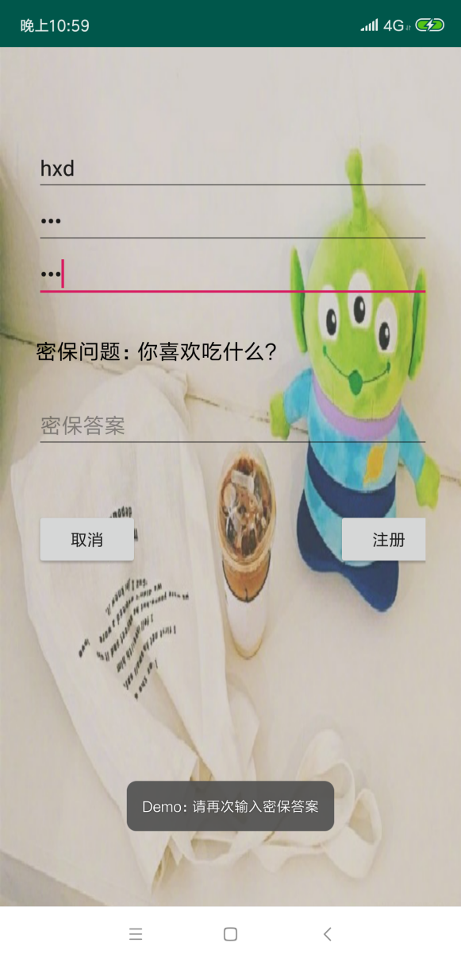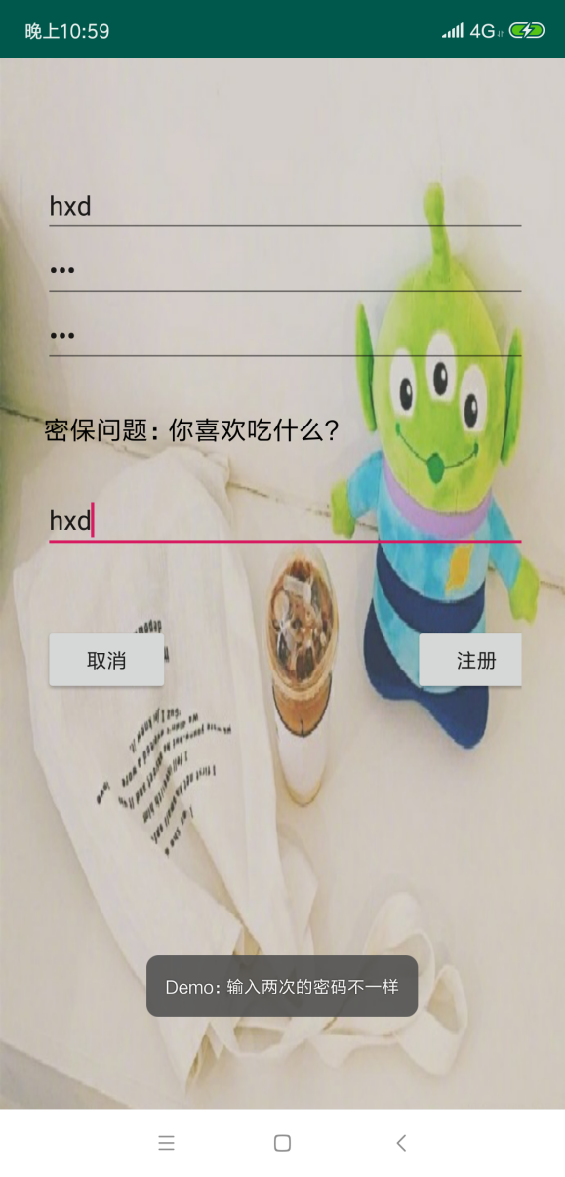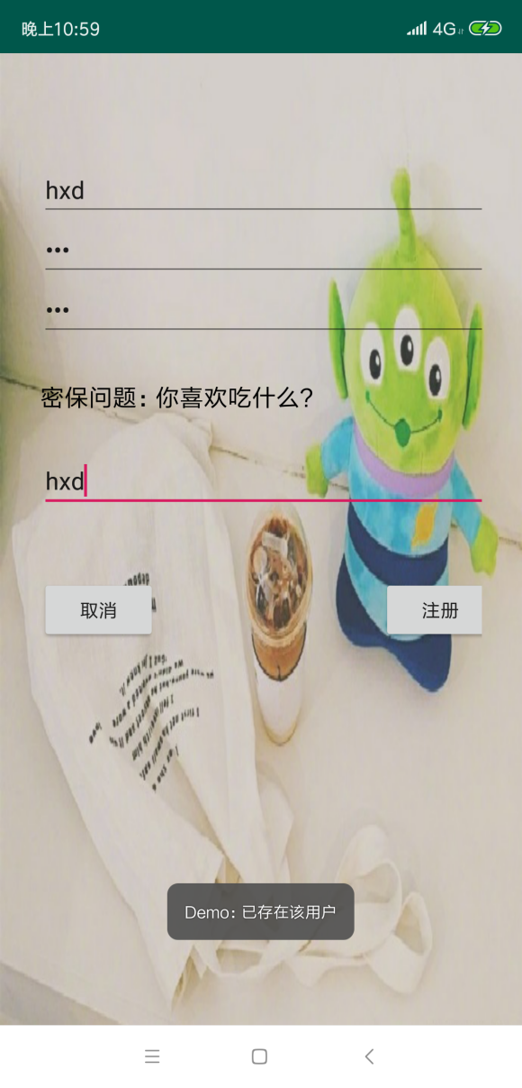 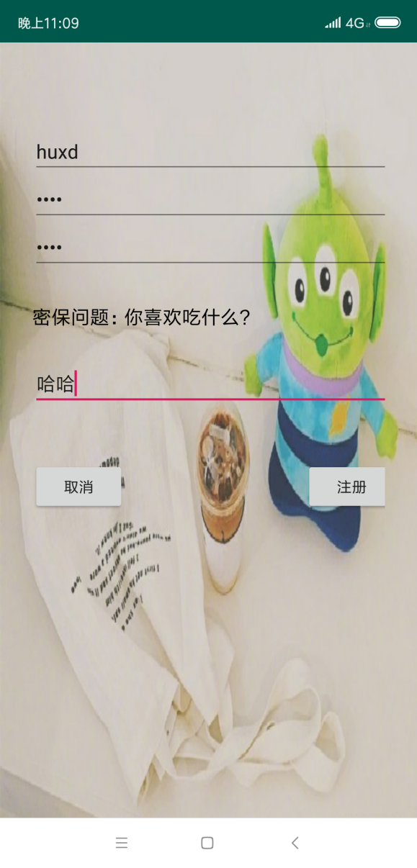

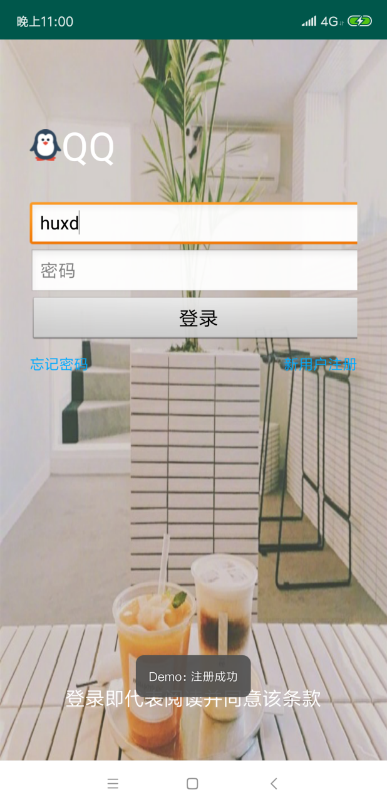

3.2.7用户修改密码模块

**public class** LostFindActivity **extends** AppCompatActivity {  
 @Override  
 **protected void** onCreate(Bundle savedInstanceState) {  
 **super**.onCreate(savedInstanceState);  
 setContentView(R.layout.lostfind_layout);  
 *//设置此界面为竖屏* setRequestedOrientation(ActivityInfo.SCREEN_ORIENTATION_PORTRAIT);  
 init();  
 }  
  
 **private void** init() {  
  
 *//1.从lostfind_layout.xml 页面中获取对应的UI控件*  *//2.点击注册按钮时* btn_register.setOnClickListener(**new** View.OnClickListener() {  
  
 @Override  
 **public void** onClick(View v) {  
  
 *//获取输入在相应控件中的字符串*

*//判断输入的信息是否为空或未输入* **if**(TextUtils.isEmpty(userName)){  
 Toast.makeText(LostFindActivity.**this**, **"请输入用户名"**, Toast.LENGTH_SHORT).show();  
 }**else if**(TextUtils.isEmpty(psw)){  
 Toast.makeText(LostFindActivity.**this**, **"请输入密码"**, Toast.LENGTH_SHORT).show();  
 }**else if**(TextUtils.isEmpty(pswAgain)) {  
 Toast.makeText(LostFindActivity.**this**, **"请再次输入密码"**, Toast.LENGTH_SHORT).show();  
 }**else if**(TextUtils.isEmpty(likes)) {  
 Toast.makeText(LostFindActivity.**this**, **"请再次输入密保答案"**, Toast.LENGTH_SHORT).show();  
 } **else if**(!psw.equals(pswAgain)){  
 Toast.makeText(LostFindActivity.**this**, **"输入两次的密码不一样"**, Toast.LENGTH_SHORT).show();  
 }**else**{  
 Log.i(**"TAG"**,userName+**"_"**+psw+**"_"**+likes+**"_"**);  
 UserServer uService=**new** UserServer(LostFindActivity.**this**);  
 **if**(uService.isUser(userName)!= **true**){  
 Toast.makeText(LostFindActivity.**this**, **"不存在该用户"**, Toast.LENGTH_LONG).show();  
 }**else**{

*//把密码用MD5加密*  
 String md5Psw = Md5Utils.md5(psw);uService.updata(userName,md5Psw);  
 Toast.makeText(LostFindActivity.**this**, **"修改成功"**, Toast.LENGTH_LONG).show();  
 *// 返回值到MainActivity显示* Intent data = **new** Intent();  
 data.putExtra(**"userName"**, userName);  
 setResult(RESULT_OK, data);  
 *//RESULT_OK为Activity系统常量，状态码为-1，  
 // 表示此页面下的内容操作成功将data返回到上一页面，如果是用back返回过去的则不存在用setResult传递data值*

*//注册成功后返回登录界面时，用户输入框中显示刚注册的用户名  
 //销毁登录界面  
 //跳转到主界面，登录成功的状态传递到 MainActivity 中* LostFindActivity.**this**.finish();  
 }  
  
 }  
 }  
 });

//取消按钮  
 btn_cancel.setOnClickListener(**new** View.OnClickListener() {  
 @Override  
 **public void** onClick(View v) {  
 LostFindActivity.**this**.finish();  
 }  
 });  
 }  
  
}

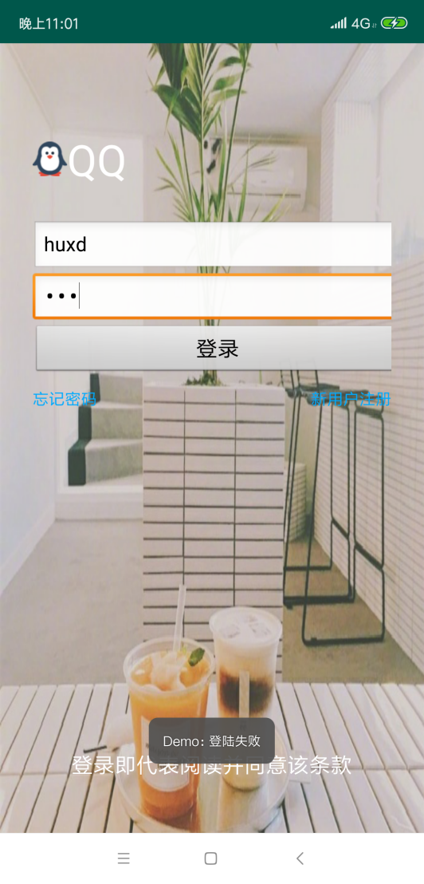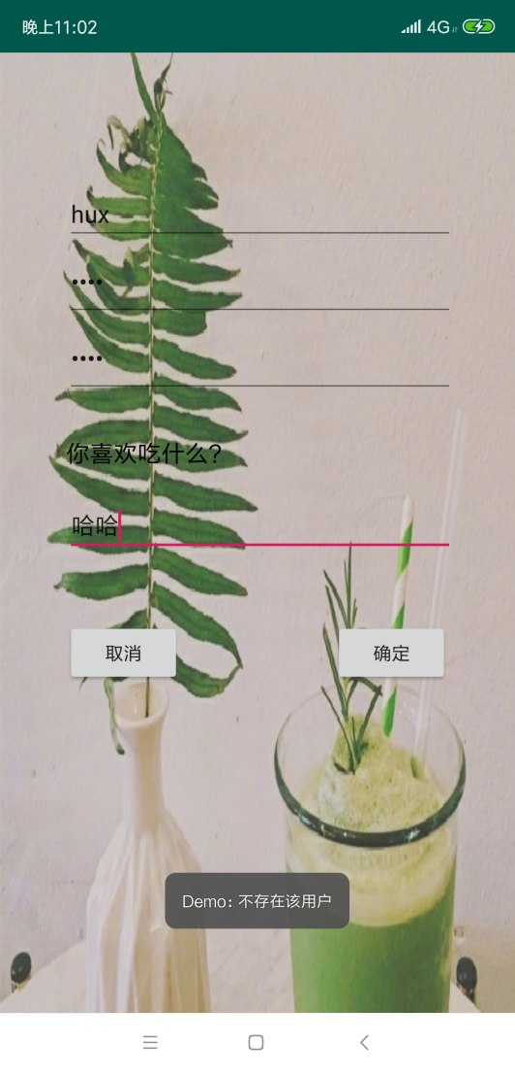

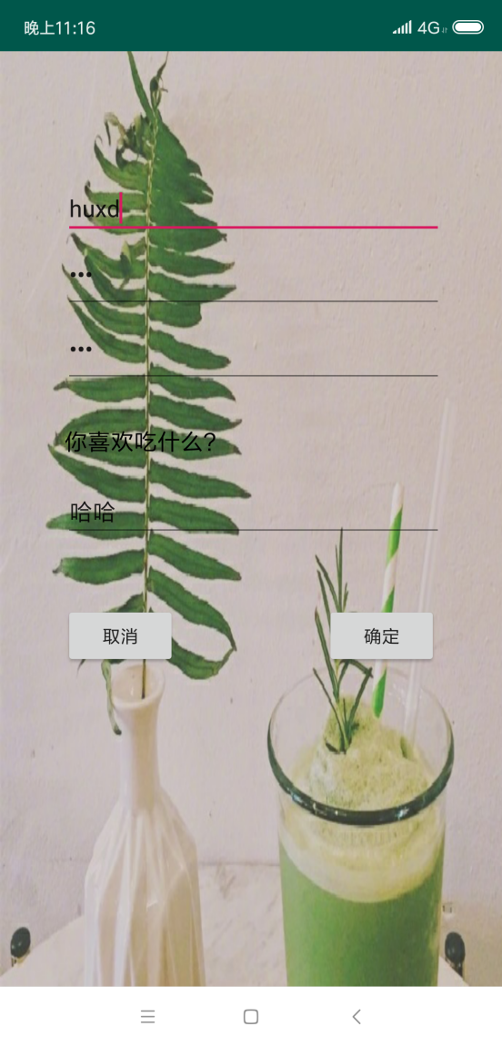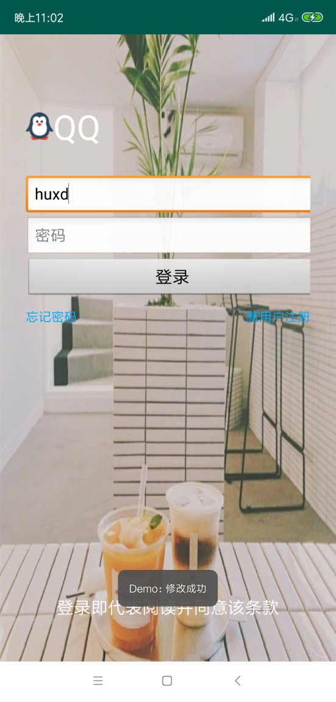

3.2.8用户登录模块

当在主界面点击登录按钮时

**btnLogin**.setOnClickListener(**new** View.OnClickListener() {  
 @Override  
 **public void** onClick(View v) {  
 *//1.获取相应控件输入的字符串*

*//定义并声明一个UserServer， 方便对数据库的使用* UserServer uService=**new** UserServer(MainActivity.**this**);  
 *// 判断各输入是否合法* **if** (TextUtils.*isEmpty*(**userName**)) {  
 Toast.*makeText*(MainActivity.**this**, **"请输入用户名"**, Toast.***LENGTH_SHORT***).show();  
 } **else if** (TextUtils.*isEmpty*(**pwd**)) {  
 Toast.*makeText*(MainActivity.**this**, **"请输入密码"**, Toast.***LENGTH_SHORT***).show();  
 } **else if**(uService.isUser(**userName**)!=**true**) {  
 Toast.*makeText*(MainActivity.**this**, **"不存在该用户"**, Toast.***LENGTH_SHORT***).show();  
 } **else** {  
 Log.*i*(**"TAG"**,**userName**+**"_"**+**pwd**);  
 **boolean** flag=uService.login(**userName**, **pwd**);  
 **if**(flag){  
 Log.*i*(**"TAG"**,**"username+pwd"**);  
 Toast.*makeText*(MainActivity.**this**, **"登录成功"**, Toast.***LENGTH_LONG***).show();  
 *//销毁登录界面* MainActivity.**this**.finish();  
 *//跳转到主界面，登录成功的状态传递到 MainActivity 中* startActivity(**new** Intent(MainActivity.**this**, ChangeHeadActivity.**class**));  
 }**else**{  
 Log.*i*(**"TAG"**,**"username"**);  
 Toast.*makeText*(MainActivity.**this**, **"登陆失败"**, Toast.***LENGTH_LONG***).show();  
 }  
 }  
 }  
});

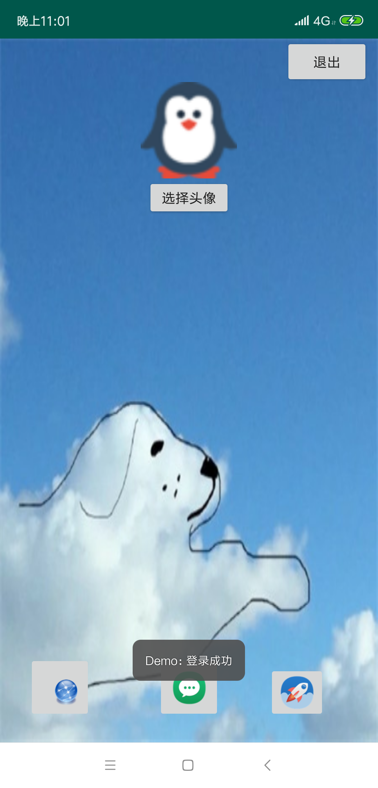

3.2.9用户界面模块

**public class** ChangeHeadActivity **extends** Activity {  
@Override  
 **protected void** onCreate(Bundle savedInstanceState) {  
 **super**.onCreate(savedInstanceState);  
 setContentView(R.layout.***changehead_layout***);  
 *//获取相应的控件*

*//为按钮创建点击事件*  
 **button**.setOnClickListener(**new** View.OnClickListener() { *//修改头像按钮* @Override  
 **public void** onClick(View v) {  
 *//创建Intent对象* Intent intent=**new** Intent(ChangeHeadActivity.**this**,HeadActivity.**class**);  
 startActivityForResult(intent, 0x11);*//启动intent对应的Activity* }  
 });  
 **find**.setOnClickListener(**new** View.OnClickListener() {*//浏览器按钮*  
 @Override  
 **public void** onClick(View v) {  
 startActivity(**new** Intent(ChangeHeadActivity.**this**,StarActivity.**class**));  
 }  
 });  
 **message**.setOnClickListener(**new** View.OnClickListener() {*//好友列表*  
 @Override  
 **public void** onClick(View v) {  
  
 startActivity(**new** Intent(ChangeHeadActivity.**this**,FriendActivity.**class**));  
 }  
 });  
 **mine**.setOnClickListener(**new** View.OnClickListener() {*//用户个人中心*  
 @Override  
 **public void** onClick(View v) {  
 startActivity(**new** Intent(ChangeHeadActivity.**this**,MineActivity.**class**));  
 }  
 });  
 **exit**.setOnClickListener(**new** View.OnClickListener() { *//退出登录按钮* @Override  
 **public void** onClick(View v) {  
 *//退出成功后关闭此页面进入主页* Intent data = **new** Intent();  
 *//datad.putExtra( ); name , value ;* data.putExtra(**"isLogin"**, **false**);  
 ChangeHeadActivity.**this**.finish();  
 startActivity(**new** Intent(ChangeHeadActivity.**this**,MainActivity.**class**));*//启动intent对应的Activity* }  
 });  
 }  
  
 @Override  
 **protected void** onActivityResult(**int** requestCode, **int** resultCode, Intent data) {  
 **super**.onActivityResult(requestCode, resultCode, data);  
 **if**(requestCode==0x11 && resultCode==0x11){ *//判断是否为待处理的结果* Bundle bundle=data.getExtras(); *//获取传递的数据包* **int** imageId=bundle.getInt(**"imageId"**); *//获取选择的头像ID* ImageView iv=(ImageView)findViewById(R.id.***imageView***); *//获取布局文件中添加的ImageView组件* iv.setImageResource(imageId); *//显示选择的头像* }  
 }  
}



3.2.10用户头像选择模块

**public class** HeadActivity **extends** Activity {  
 **public int**[] **imageId** = **new int**[]{R.mipmap.***head1***, R.mipmap.***head2***,  
 R.mipmap.***head3***, R.mipmap.***head4***, R.mipmap.***head5***, R.mipmap.***head6***,R.mipmap.***head7***,R.mipmap.***head8***,R.mipmap.***headb***,R.mipmap.***heada***,R.mipmap.***headc***,R.mipmap.***headd*** }; *// 定义并初始化保存头像id的数组* @Override  
 **protected void** onCreate(Bundle savedInstanceState) {  
 **super**.onCreate(savedInstanceState);  
 setContentView(R.layout.***dohead_layout***);  
 GridView gridview = (GridView) findViewById(R.id.***gridView***); *// 获取GridView组件* BaseAdapter adapter=**new** BaseAdapter() {  
 @Override  
 **public** View getView(**int** position, View convertView, ViewGroup parent) {  
 ImageView imageview; *//声明ImageView的对象* **if**(convertView==**null**){  
 imageview=**new** ImageView(HeadActivity.**this**); *//实例化ImageView的对象  
 /*************设置图像的宽度和高度******************/* imageview.setAdjustViewBounds(**true**);  
 imageview.setMaxWidth(158);  
 imageview.setMaxHeight(150);  
 */**************************************************/* imageview.setPadding(5, 5, 5, 5); *//设置ImageView的内边距* }**else**{  
 imageview=(ImageView)convertView;  
 }  
 imageview.setImageResource(**imageId**[position]);*//为ImageView设置要显示的图片* **return** imageview; *//返回ImageView* }  
 *//功能：获得当前选项的ID* @Override  
 **public long** getItemId(**int** position) {  
 **return** position;  
 }  
 *//功能：获得当前选项* @Override  
 **public** Object getItem(**int** position) {  
 **return** position;  
 }  
 *// 获得数量* @Override  
 **public int** getCount() {  
 **return imageId**.**length**;  
 }  
 };  
  
 gridview.setAdapter(adapter); *// 将适配器与GridView关联* gridview.setOnItemClickListener(**new** AdapterView.OnItemClickListener() {  
 @Override  
 **public void** onItemClick(AdapterView<?> parent, View view, **int** position, **long** id) {  
 Intent intent = getIntent(); *//获取Intent对象* Bundle bundle = **new** Bundle(); *//实例化要传递的数据包* bundle.putInt(**"imageId"**, **imageId**[position]);*// 显示选中的图片* intent.putExtras(bundle); *//将数据包保存到intent中* setResult(0x11, intent);*//设置返回的结果码，并返回调用该Activity的ChangeActivity* finish(); *//关闭当前Activity* }  
 });  
  
 }  
  
}

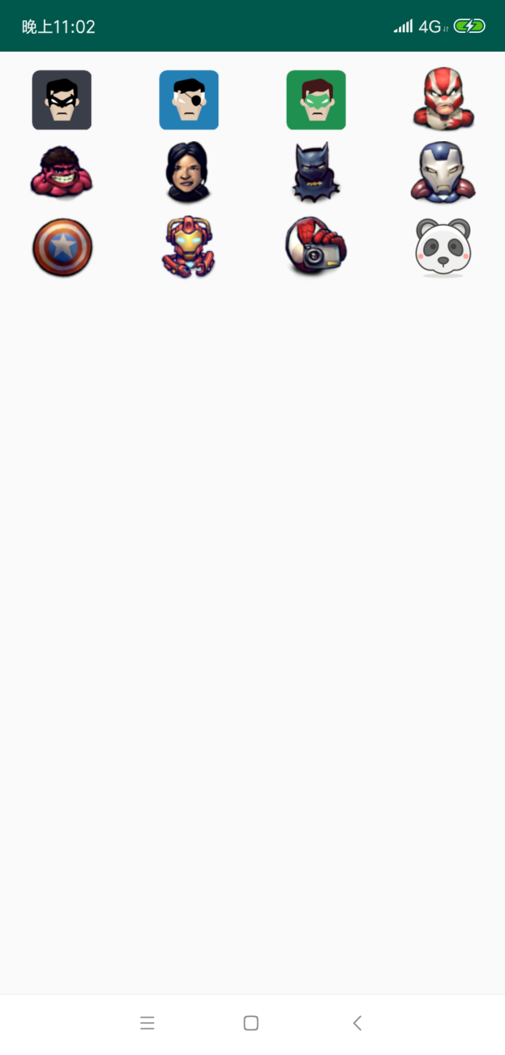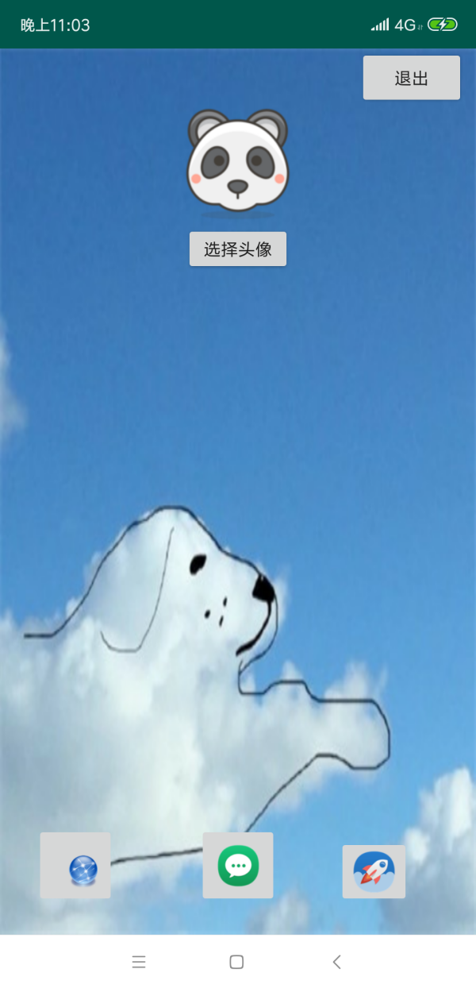

3.2.11好友列表模块

**public class** FriendActivity **extends** Activity {  
 @Override  
 **protected void** onCreate(Bundle savedInstanceState) {  
 **super**.onCreate(savedInstanceState);  
 setContentView(R.layout.***friend_list_layout***);  
 TextView back = (TextView)**this**.findViewById(R.id.***back***);  
 ListView listview = (ListView)**this**.findViewById(R.id.***listview***); *// 获取列表视图* **int**[] imageId = **new int**[]{R.mipmap.***head2***, R.mipmap.***head7***, R.mipmap.***headb***,  
 R.mipmap.***head7***, R.mipmap.***head1***, R.mipmap.***head3***,  
 R.mipmap.***heada***, R.mipmap.***head3***, R.mipmap.***head4***,  
 }; *// 定义并初始化保存图片id的数组* String[] title = **new** String[]{**"小一"**, **"小二"**, **"小三"**, **"小四"**, **"小五"**,  
 **"小六"**, **"小七"**, **"小八"**, **"小九"**}; *// 定义并初始化保存列表项文字的数组* List<Map<String, Object>> listItems = **new** ArrayList<Map<String, Object>>(); *// 创建一个list集合  
 // 通过for循环将图片id和列表项文字放到Map中，并添加到list集合中* **for** (**int** i = 0; i < imageId.**length**; i++) {  
 Map<String, Object> map = **new** HashMap<String, Object>(); *// 实例化Map对象* map.put(**"image"**, imageId[i]);  
 map.put(**"名字"**, title[i]);  
 listItems.add(map); *// 将map对象添加到List集合中* }  
 SimpleAdapter adapter = **new** SimpleAdapter(**this**, listItems,  
 R.layout.***singefriend_layout***, **new** String[] { **"名字"**, **"image"** }, **new int**[] {  
 R.id.***title***, R.id.***image*** }); *// 创建SimpleAdapter* listview.setAdapter(adapter); *// 将适配器与ListView关联* listview.setOnItemClickListener(**new** AdapterView.OnItemClickListener() {  
 @Override  
 **public void** onItemClick(AdapterView<?> parent, View view, **int** position, **long** id) {  
 Map<String, Object> map = ( Map<String, Object> )parent.getItemAtPosition(position); *//获取选择项的值* Toast.*makeText*(FriendActivity.**this**,map.get(**"名字"**).toString(),Toast.***LENGTH_SHORT***).show();  
  
  
 }  
 });  
 back.setOnClickListener(**new** View.OnClickListener() {  
 @Override  
 **public void** onClick(View v) {  
 FriendActivity.**this**.finish();  
 }  
 });  
 }  
}

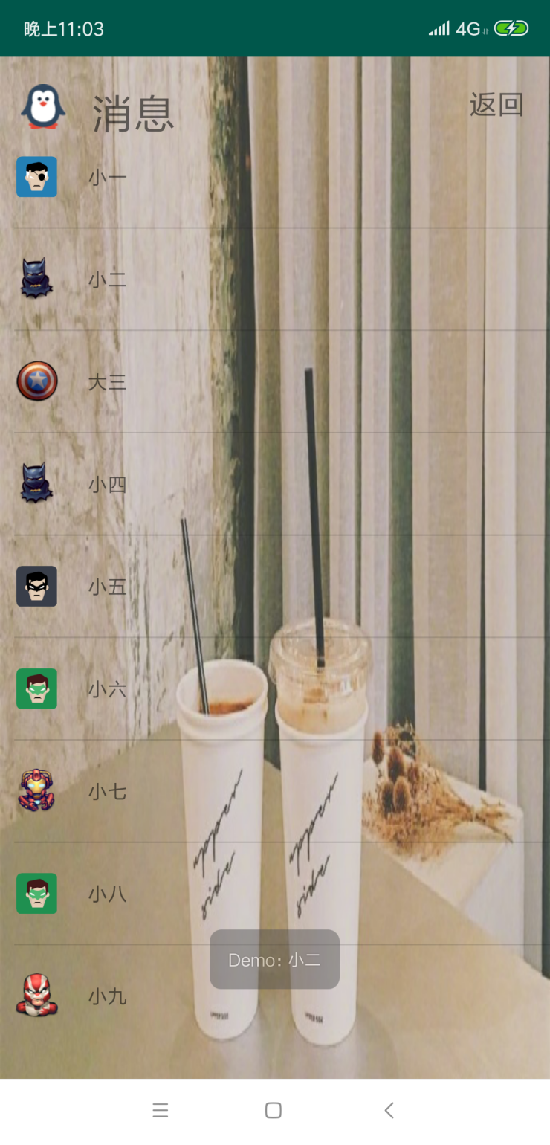

3.2.12浏览器模块

**public class** StarActivity **extends** AppCompatActivity {  
 @Override  
 **protected void** onCreate(Bundle savedInstanceState) {  
 **super**.onCreate(savedInstanceState);  
 *//设置页面布局 ,界面* setContentView(R.layout.***web_layout***);

*//1.绑定相应的控件*  
 WebSettings settings = **webView**.getSettings();  
 settings.setSupportZoom(**true**); *//支持缩放* settings.setBuiltInZoomControls(**true**); *//启用内置缩放装置* settings.setJavaScriptEnabled(**true**); *//启用JS脚本* **loadURL**.setOnClickListener(**new** View.OnClickListener() {  
 @Override  
 **public void** onClick(View v) {  
 **if**(!(**url**.getText().toString()).isEmpty()) {  
 Uri uri = Uri.*parse*(**url**.getText().toString());  
 Intent intent = **new** Intent(Intent.***ACTION_VIEW***, uri);  
 startActivity(intent);  
 }**else** {  
 **url**.getText();  
 Toast.*makeText*(StarActivity.**this**, **"网页为空"**, Toast.***LENGTH_SHORT***).show();  
 }}  
 });  
 }  
}

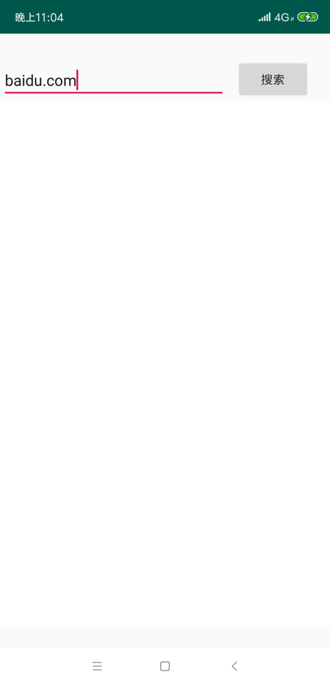

3.2.13个人中心模块

**public class** MineActivity **extends** AppCompatActivity {@Override  
 **protected void** onCreate(Bundle savedInstanceState) {  
 **super**.onCreate(savedInstanceState);  
 *//设置页面布局 ,注册界面* setContentView(R.layout.***mine_layout***);  
 *//设置此界面为竖屏* setRequestedOrientation(ActivityInfo.***SCREEN_ORIENTATION_PORTRAIT***);

*//绑定相应控件*  
 }  
}

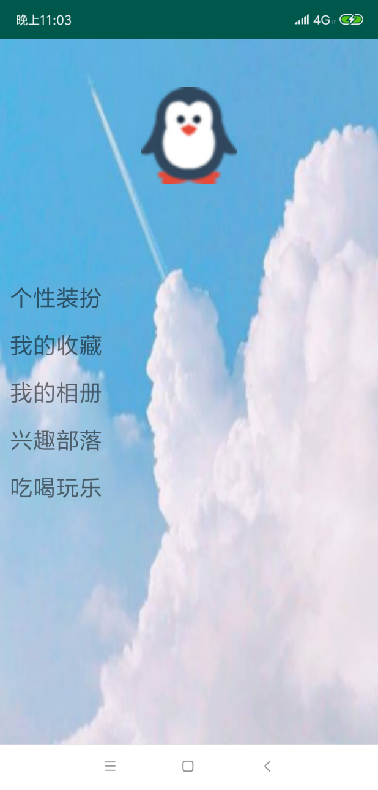

1. 详细设计

4.1总体流程图

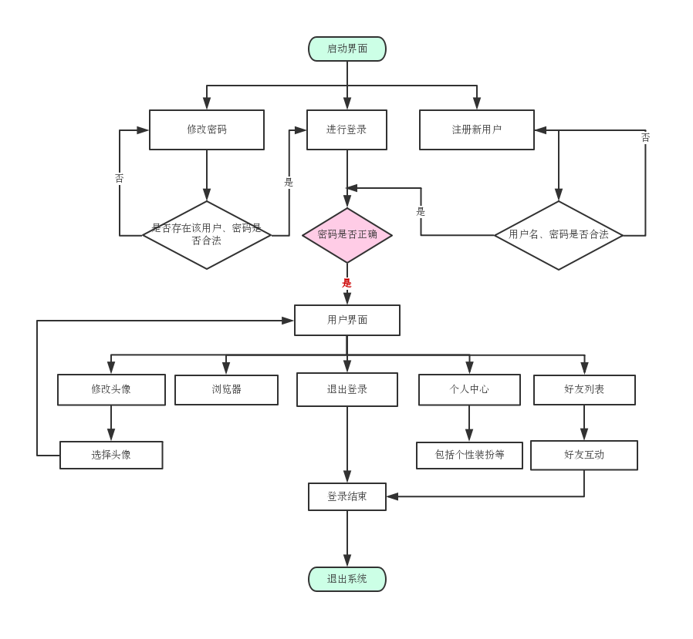

4.2数据库实现

基于Android Studio自带的Sqlite，检查登录信息是否正确，并返回登录信息，如果正确，就显示用户界面。同时该数据库也实现注册新用户和更新用户的密码。

使用SQLiteOpenHelper抽象类建立数据库，使用它可以对数据库进行版本管理，它还提供了两个重要的方法，其中的onCreate(SQLiteDatabasedb)用于初次使用软件时生成数据库表，当然，前提是要指定你想使用哪一个数据库，此处使用的是”user.db”；另一个onUpgrade(SQLiteDatabase db, int oldVersion, int newVersion)用于升级软件时更新数据库表结构。

该系统中自定义了一个DatabaseHelp继承了SQLiteOpenHelper,并重写了onCreate去创建用户表，用.execSQL()执行创造语句

|  |
| --- |
| DatabaseHelp |
| _name: String = **user.db**  **_** *dbVersion: int* = 1 |
| +onCreate(SQLiteDatabase db): void  +onUpgrade(SQLiteDatabase db, **int** oldVersion, **int** newVersion): void |

定义User.java类，包含了对一个用户对象的构造、设置信息和获取信息。

|  |
| --- |
| User |
| **-id: int**  **-username: String** **-password: String** -**likes: String** |
| +toString(): String  +getLikes():String  +setLikes(): void  +getUsername():String  +setUsername(): void  +getPassword():String  +setPassword(): void  +getId(): int  +setId(): void |

定义UserServer.java类实现对user表的操作，包括.isUser()是否存在该用户，.register()增加用户，.updata()更新已存在用户的信息，.login()用户的用户名和密码是否相互对应实现登录，其中涉及到游标(Cursors)来导航浏览查询结果，一个游标相当于一个简单的指针，它的查询结果是一个元组，可能含有一个或多个数据，如果游标为空，说明无数据，根据这个原理，来实现用户的查找，使用完注意记得关闭游标。

|  |
| --- |
| UserServer |
| -**dbHelper:** DatabaseHelp |
| +isUser(String username): boolean  +login(String username,String password): boolean  +updata(String username,String password): boolean  +register(User user): boolean |

下面是数据表的结构

user表：

|  |  |  |  |  |
| --- | --- | --- | --- | --- |
| 列名 | id | nameuser | password | likes |
| 数据类型 | Int | Vachar(11) | Vachar(11) | Vachar(50) |

Md5Utils.java 对用户的输入密码进行加密操作，防止有人看到数据库表就获得用户密码明文信息。

4.3用户操作类图

RegisterActivity.java实现注册新用户

|  |
| --- |
| RegisterActivity |
| -newUserName: EditText  -et_psw: EditText  -et_psw_again: EditText  - et_likes: EditText  -btn_register: Button  -btn_cancel: Button |
| +onCreate(Bundle savedInstanceState): void  -init(): void |

LostFindActivity.java 解决已有用户忘记自己的密码

|  |
| --- |
| LostFindActivity |
| -et_userName: EditText  -et_psw: EditText  -et_psw_again: EditText  - et_likes: EditText  -btn_ok: Button  -btn_cancel: Button |
| +onCreate(Bundle savedInstanceState): void  -init(): void |

MainActivity.java 控制用户的登录，并实现注册、修改的跳转

|  |
| --- |
| MainActivity |
| -btnLogin: Button  -etUserName: EditText  -etPwd: EditText  -tvQues: TextView  -tvNew: TextView  -userName: String  -pwd: String  -spPsw: String  -deal: TextView |
| +onCreate(Bundle savedInstanceState): void  -init(): void  +btnLogin.setOnClickListener(new View.OnClickListener(): void |

ChangeHeadActivity.java 实现用户登录成功后的界面

|  |
| --- |
| ChangeHeadActivity |
| -button: Button  -exit: Button  -find: ImageButton  -message: ImageButton  -mine: ImageButton |
| +onCreate(Bundle savedInstanceState): void  -init(): void  +onActivityResult(int requestCode, int resultCode, Intent data): void  +onClick(View v): void |

HeadActivity.java 呈现已有的头像图片，供用户选择

|  |
| --- |
| HeadActivity |
| + imageId: int[] |
| +onCreate(Bundle savedInstanceState): void  -init(): void  +onActivityResult(int requestCode, int resultCode, Intent data): void |

StarActivity.java 搜索引擎的功能 用户输入网址信息，实现跳转页面

|  |
| --- |
| StarActivity |
| -webView: WebView  -loadURL: Button  -url: EditText |
| +onCreate(Bundle savedInstanceState): void |

FriendActivity.java 好友列表

|  |
| --- |
| HeadActivity |
| + imageId: int[]  +listview: ListView  +back: TextView  +title: String[]  +listItems: ArrayList  +adapter: SimpleAdapter |
| +onCreate(Bundle savedInstanceState): void |

MineActivity.java 个人中心

|  |
| --- |
| MineActivity |
| -style: TextView  -yule: TextView |
| +onCreate(Bundle savedInstanceState): void |

4.4测试案例

|  |  |  |  |  |
| --- | --- | --- | --- | --- |
| ID | 类型 | 测试步骤 | 输入数据 | 预期结果 |
| 1 | 登录 | 主界面输入用户名和密码 | 用户名:hxd  密码:hxd | 登录失败 |
| 2 | 登录 | 主界面输入用户名和密码，点击协议 | 用户名:hxd  密码:hxd  点击同意 | 登录成功 |
| 3 | 登录 | 主界面输入用户名 | 用户名：hxd | 登录失败 |
| 4 | 注册 | 输入用户名、密码等全部信息 | 用户名：hxd  密码：123  再次输入密码：123 | 注册失败 |
| 5 | 注册 | 输入用户名、密码等全部信息 | 用户名：123  密码：123  再次输入密码：1234 | 注册失败 |
| 6 | 注册 | 输入用户名、密码等全部信息 | 用户名：123  密码：123  再次输入密码：123 | 注册成功 |
| 7 | 修改密码 | 输入用户名等信息 | 用户名：hxd  密码：123  再次输入密码：123 | 修改成功 |
| 8 | 修改密码 | 输入用户名等信息 | 用户名：111  密码：111  再次输入密码：111 | 修改失败 |
| 9 | 修改头像 | 点击修改头像，选择喜欢的头像 | 点击喜欢的头像 | 修改头像成功 |